**TRƯỜNG ĐẠI HỌC AN GIANG**

**KHOA CÔNG NGHỆ THÔNG TIN**



**TÀI LIỆU BÁO CÁO**

**MÔN PHÁT TRIỂN HỆ THỐNG THÔNG TIN QUẢN LÝ**

**ĐỀ TÀI**

**XÂY DỰNG WEBSITE BÁN ĐIỆN THOẠI**

|  |  |
| --- | --- |
| **Giảng viên hướng dẫn:**  Lê Thị Minh Nguyệt | **Nhóm sinh viên thực hiện:**  Nguyễn Thị Tuyết Ngân-DTH154388  Trịnh Thị Phương Trúc-DTH154  Huỳnh Xuân Mai-DTH154  Trần Thị Phượng Gấm-DTH154353  Nguyễn Thị Yến Nhi-DTH154400 |

**Long Xuyên, tháng 4 năm 2019**

**Chương 1 :**

**TỔNG QUAN**

1. **LÝ DO CHỌN ĐỀ TÀI**

Ngày nay, chúng ta đang sống trong kỷ nguyên công nghệ thông tin, trong đó, công nghệ thông tin đã và đang làm thay đổi mạnh mẽ, nhanh chóng phương thức tiến hành hoạt động kinh doanh. Với sự ra đời của Internet, sự thay đổi này càng diễn ra nhanh chóng và mạnh mẽ, làm thay đổi cơ bản các chiến lược và tổ chức của các công ty. Internet đã tác động mạnh mẽ đến mọi hoạt động của nền kinh tế, các ngành kinh doanh và các loại hình doanh nghiệp. Chẳng hạn, nó đã góp phần tạo dựng môi trường kinh doanh mới, hình thành kênh thông tin, cung cấp, phân phối mới trên các thị trường điện tử, viễn thông…

Các hoạt động thương mại điện tử như mua bán hàng hoá, dịch vụ, thông tin,... đang tăng trưởng với tốc độ chóng mặt, với doanh số tăng trưởng hàng năm rất lớn. Đối với các doanh nghiệp có liên quan đến hoạt động xuất nhập khẩu, Thương mại điện tử thực sự cần thiết vì những lợi ích to lớn mà nó đã, đang và sẽ đem lại. Thương mại điện tử thực sự đã làm thay đổi bộ mặt thế giới, từ các hoạt động kinh doanh của doanh nghiệp, cho đến thói quen sinh hoạt, mua sắm của từng cá nhân.

Năm 1997 khi Việt Nam bắt đầu kết nối Internet, khái niệm Thương mại điện tử được hình thành và ngày càng trở thành một khái niệm phổ biến. Internet phát triển mạnh, rất nhiều các doanh nghiệp, công ty đã có các website riêng để quảng cáo, giới thiệu và kinh doanh các sản phẩm. Trên thực tế nó đã đem lại hiệu quả đáng kể cho các doanh nghiệp, công ty trong việc quảng bá tên tuổi, sản phẩm, dịch vụ và các lĩnh vực hoạt động của công ty tới khách hàng.

Khi tìm hiểu về thương mại điện tử, nhóm chúng em mong muốn xây dựng một website thương mại điện tử dùng để giới thiệu và kinh doanh các dòng điện thoại. Nhóm chúng em đã chọn đề tài: “**Xây dựng website bán điện thoại**”.

**2.MÔ TẢ BÀI TOÁN**

**2.1. Mô tả bài toán**

Website bán điện thoại di động là một trang web mà ở đây khách hàng có thể xem thông tin và truy cập trực tiếp để mua sản phẩm. Thay vì khách hàng phải ra các cửa hàng thì chỉ cần truy cập internet là có thể truy cập vào các trang web mình muốn một cách dễ dàng, nhanh chóng để có thể xem thông tin, tham khảo giá cả cũng như có thể tìm kiếm thông tin và mua sản phẩm ưa thích một cách nhanh nhất mà không gặp khó khăn.

Với website bán điện thoại, cung cấp cho khách hàng thông tin cùng với các tính năng về giá cả của các mẫu điện thoại hiện có trên thị trường, khách hàng khi ghé thăm website của cửa hàng được phép xem thông tin sản phẩm, khách hàng đặt mua hàng qua mạng chỉ cần nhập đầy đủ thông tin để mua hàng mà không cần phải đăng ký tài khoản.

Cửa hàng sẽ liên hệ với khách hàng, thoả thuận các yêu cầu khách hàng đặt ra, giao hàng đúng thời gian trong đơn đặt hàng.

Quản trị có quyền trong quản lý nội dung hệ thống: Thêm, xóa, cập nhật (loại hàng, hãng sản xuất, mặt hàng, user, thông tin khuyến mãi,…).

**2.2. Đặc tả hệ thống**

Website gồm 2 trang: Trang dành cho khách hàng (trang giao diện) và trang quản trị dành cho admin. Trang web kinh doanh các mặt hàng như điện thoại, máy tính bảng, phụ kiện.

* **Trang dành cho khách hàng:**

Trang chủ web có hiển thị các sản phẩm phân loại theo “ Sản phẩm nổi bật”, “Sản phẩm mới” giúp khách hàng có nhiều lựa chọn hơn trong việc mua sắm. Thông tin mỗi sản phẩm hiển thị trên trang web gồm: tên sản phẩm, đơn giá, hình ảnh.

Trang chủ website còn có những thông tin khuyến mãi giúp người mua tìm hiểu được thông tin các chương trình khuyến mãi, các sản phẩm được giảm giá.

Khách hàng có thể tìm kiếm nhanh sản phẩm thông qua chức năng “Tìm kiếm” ở trang chủ web. Khi đó, hệ thống sẽ hiển thị ra sản phẩm mà khách hàng muốn tìm. Khi khách hàng nhấn chọn vào sản phẩm thì thông tin chi tiết sẽ được hiển thị. Thông tin chi tiết mỗi sản phẩm gồm: tên sản phẩm, đơn giá, hình ảnh chi tiết, thông tin chi tiết.

Sau khi lựa chọn được sản phẩm muốn mua thì khách hàng chọn “Mua Hàng”. Khách hàng không cần phải có tài khoản đăng nhập vào hệ thống vẫn có thể đặt mua hàng được. Khách hàng kiểm tra lại giỏ hàng một lần nữa, tại đây khách hàng có thể hủy bỏ giỏ hàng nếu không muốn đặt hàng với chức năng “Remove” hoặc chỉnh sửa lại số lượng, sản phẩm trong giỏ hàng.

Tiếp theo, chọn vào “Đặt hàng”, hệ thống sẽ hiện ra form đặt hàng để khách hàng điền đầy đủ các thông tin: họ tên, số điện thoại, địa chỉ để lập hóa đơn hàng.

Sau khi đặt hàng xong, khách hàng có thể tiếp tục mua thêm sản phẩm bằng cách quay về trang chủ hoặc trực tiếp tìm kiếm sản phẩm trên thanh tiềm kiếm.

* **Trang dành cho ban quản trị:**

Có 2 nhóm người dùng trong trang quản lý gồm: ban quản trị và nhân viên. Ban quản trị có quyền hạn cao nhất, thực hiện được tất cả thao tác trên web. Trang quản trị sẽ hiển thị những thông tin theo sự phân quyền sử dụng khác nhau được quản lý bởi thông tin sau: tên đăng nhập, mật khẩu. Đối với admin, người có quyền quản lý chỉnh sửa mọi thông tin website, còn nhân viên chỉ được quyền xem dữ liệu trên web.

* *Đối với admin:*

+ Quản lý hãng sản xuất:

* Thông tin hãng sản xuất gồm: tên hãng sản xuất.
* Chức năng: xem danh sách, thêm, sửa, xóa, tìm kiếm.

+ Quản lý loại hàng:

* Thông tin loại hàng gồm: tên loại hàng.
* Chức năng: xem danh sách, thêm, sửa, xóa, tìm kiếm.

+ Quản lý mặt hàng:

* Thông tin mặt hàng gồm: Tên Mặt Hàng, Mô Tả, Tóm Tắt Mô Tả, Bộ Nhớ Ram, Kích Thước Màn Hình, Hình Ảnh, Giá Bán, Lượt Mua, Lượt Xem.
* Chức năng: xem danh sách, thêm, sửa, xóa, tìm kiếm.

+ Quản lý đơn đặt hàng:

* Thông tin đặt hàng gồm: Mã đơn hàng,Tên Khách Hàng, Ngày Lập, Tổng Tiền, Trạng Thái.
* Chức năng: xem danh sách đặt hàng, duyệt đơn hàng, hủy, tìm kiếm.

Với chức năng duyệt đặt hàng, khi khách hàng đặt hàng, trang quản lý sẽ load lên thông tin đặt hàng, trạng thái mặc định của đơn hàng là “chưa xác nhận”. auk hi liên hệ với khách hàng và thỏa thuận thành công, nhân viên tiến hành duyệt đơn đặt hàng với các trạng thái (chưa xác nhận, chờ giao hàng, đang giao hàng, xác nhận, hủy).

+ Quản lý chi tiết đơn đặt hàng: khi nhấn chọn vào một đơn đặt hàng trong bảng quản lý đặt hàng, chi tiết đơn đặt hàng sẽ hiện.

* Thông tin chi tiết đơn đặt hàng gồm: STT, Tên Mặt Hàng, Số Lượng, Thành Tiền.
* Chức năng: xem danh sách chi tiết đơn đặt hàng.

+ Quản lý khuyến mãi:

* Thông tin khuyến mãi gồm: STT, Mã Khuyến Mãi, Nội Dung, Ngày Bắt Đầu, Ngày Kết Thúc.
* Chức năng: xem danh sách, thêm, sửa, xóa, tìm kiếm.

+ Quản lý chi tiết khuyến mãi:

* Thông tin khuyến mãi gồm: STT, Mã Khuyến Mãi, Mã Chi Tiết Khuyến Mãi, Nội Dung, Giá Giảm, Trạng Thái.
* Chức năng: xem danh sách, thêm, sửa, xóa, tìm kiếm.

+ Quản lý user: chỉ admin mới được phép chỉnh sửa thông tin.

* Thông tin user gồm: STT, Email, Họ &Tên, Quyền.
* Chức năng: xem danh sách, thêm, sửa, xóa, tìm kiếm.
* *Đối với nhân viên*: Nhân viên có thể tìm kiếm và xem các thông tin của trang quản lý nhưng không được phép chỉnh sửa thông tin hay xóa trên trang quản lý.

**2.2. Xác định phạm vi hệ thống**

|  |  |
| --- | --- |
| **Tên dự án** | **Xây dựng website bán điện thoại** |
| Phạm vi ứng dụng | Mục tiêu đặt ra là xây dựng hệ thống website thương mại điện tử. |
| Mục tiêu | Giao diện thân thiện, dễ sử dụng với người dùng.  Hệ thống tối ưu giúp website chạy nhanh.  Đáp ứng đầy đủ chức năng cần có của một website kinh doanh trực tuyến.  Không vượt quá chi phí thời gian đã ước lượng. Website chạy ổn định, tiết kiệm thời gian.  Hệ thống phải có độ bảo mật cao. |
| Lợi ích mang lại | Giúp cho việc kinh doanh của các cửa hàng được thuận lợi nhất.  Khách hàng dễ tìm kiếm các thông tin về sản phẩm nhanh chóng và chính xác.  Khách hàng dễ dàng sử dụng website để đặt hàng.  Giảm chi phí trong kinh doanh. |
| Các bước thực hiện và xây dựng | 1. Khởi tạo dự án 2. Lập kế hoạch 3. Thu thập yêu cầu 4. Phân tích và kiểm tra yêu cầu 5. Phân tích 6. Thiết kế 7. Kiểm thử 8. Cài đặt 9. Thực thi |

**Chương 2 : Phân tích và thiết kế hệ thống**

1. **Thu thập yêu cầu**

* Thông tin các sản phẩm thu thập được từ các thương hiệu điện thoại.
* Tham khảo các trang web thương mại điện tử như : thế giới di động, điện máy xanh, FPT shop, Nguyễn Kim, Điện máy chợ lớn, Tiki, Shoppee, Sendo, Lazada,..
* Tham khảo thị trường điện thoại và thị hiếu khách hàng thông qua các trang mạng xã hội như: facebook, Instagram, Youtube, Zalo, …

1. **Yêu cầu chức năng**

* **Đối với người dùng:**

**Bảng 1: Mô tả yêu cầu chức năng đối với người dùng**

|  |  |  |
| --- | --- | --- |
| **STT** | **Chức năng** | **Loại chức năng** |
| 1 | Xem thông tin mặt hàng | Truy cập |
| 2 | Tìm kiếm mặt hàng | Tìm kiếm |
| 3 | Xem những thông tin trên website | Truy cập |
| 4 | Đặt hàng | Giao dịch mua bán |
| 5 | Liên hệ | Lưu trữ, hỏi đáp |

* **Đối với ban quản trị**

**Bảng 2: Mô tả yêu cầu chức năng đối với ban quản trị**

|  |  |  |
| --- | --- | --- |
| **STT** | **Chức năng** | **Loại chức năng** |
| 1 | Quản lý loại hàng | Thêm, xóa, sửa, tìm kiếm loại hàng |
| 2 | Quản lý hãng sản xuất | Thêm, xóa, sửa, tìm kiếm hãng sản xuất |
| 3 | Quản lý mặt hàng | Thêm, xóa, sửa, tìm kiếm mặt hàng |
| 4 | Quản lý người dùng | Thêm, xóa, sửa, tìm kiếm, thay đổi quyền của người dùng. |
| 5 | Quản lý khuyến mãi | Thêm, xóa, sửa, tìm kiếm mặt hàng khuyến mãi |
| 6 | Quản lý chi tiết khuyến mãi | Thêm, xóa, sửa, tìm kiếm chi tiết mặt hàng khuyến mãi |
| 7 | Quản lý đơn đặt hàng | Xem, thêm, xóa, sửa, tìm kiếm đơn đặt hàng |
| 8 | Quản lý chi tiết đơn đặt hàng | Thêm, xóa, sửa, tìm kiếm đơn đặt hàng |
| 9 | Đăng nhập, đăng xuất | Truy cập, quản trị hệ thống |

**3. Yêu cầu phi chức năng**

**Bảng 3: Mô tả yêu cầu phi chức năng**

|  |  |  |  |
| --- | --- | --- | --- |
| **STT** | **Nội dung** | **Hệu quả** | **Mức độ chi tiết** |
| 1 | Cho phép người dùng truy cập | Tốt | Website cho phép nhiều người truy cập không bị treo hay xung đột |
| 2 | Giao diện đẹp mắt, dễ nhìn, thân thiện dễ sử dụng với người dùng | Tiện lợi | Người dùng và người quản trị hệ thống không cần có trình độ tin học cao vẫn có thể sử dụng hiệu quả |
| 3 | Tốc độ xử lý công việc nhanh chóng, chính xác | Hiệu quả | Xem, tìm kiếm, đăng ký, mua hàng… |
| 4 | Tính bảo mật | Tốt | Thông tin cá nhân, tài khoản, mật khẩu, phân quyền người dùng |

**4. Yêu cầu hệ thống**

**Bảng 4: Mô tả yêu cầu hệ thống**

|  |  |  |  |  |
| --- | --- | --- | --- | --- |
| **STT** | **Chức năng** | **Đơn đặt hàng** | **Liên hệ** | **Quản lý thông tin thành viên** |
| 1 | Thêm | Quản trị, khách hàng | Khách hàng | Quản trị |
| 2 | Sửa | Quản trị, khách hàng | Khách hàng | Quản trị |
| 3 | Xóa | Quản trị, khách hàng | Khách hàng | Quản trị |
| 4 | Xem | Quản trị, khách hàng | Khách hàng | Quản trị |
| 5 | Tìm kiếm | Quản trị, khách hàng | Khách hàng | Quản trị |

**5. Sơ đồ Usecase**

**5.1** **Danh sách các actor tham gia hệ thống**

**Bảng 5: Danh sách các actor**

|  |  |  |  |
| --- | --- | --- | --- |
| **STT** | **Tên** | **Vai trò** | **Mô tả** |
| 1 | Quản trị | Quản lý Website | Quản lý tất cả các dữ liệu của website và có quyền cáo nhất hệ thống. |
| 2 | Khách hàng | Người sử dụng Website | Khách hàng có thể tìm hiểu và mua các sản phẩm có trên website. |

**5.2** **Danh sách các use case**

**Bảng 6: Danh sách và chức năng của các use case**

|  |  |  |
| --- | --- | --- |
| **ID** | **Tên use case** | **Mô tả** |
| 1 | Đăng nhập | Đăng nhập tài khoản thành viên trên website |
| 2 | Đăng ký | Đăng ký tài khoản thành viên trên website |
| 3 | Đăng xuất | Đăng xuất tài khoản thành viên khỏi hệ thống |
| 4 | Tìm kiếm mặt hàng | Khách hàng có thể tìm kiếm mặt hàng |
| 5 | Đặt mua | Khách hàng đặt mua mặt hàng |
| 6 | Cho mặt hàng vào giỏ | Khách hàng cho mặt hàng vào giỏ hàng |
| 7 | Xem chi tiết mặt hàng | Khách hàng có thể xem chi tiết mặt hàng |
| 8 | Thêm hãng sản xuất | Quản trị thêm hãng sản xuất vào hệ thống |
| 9 | Sửa hãng sản xuất | Quản trị sửa thông tin sản phẩm |
| 10 | Xoá hãng hãng sản xuất | Quản trị xoá hãng sản xuất |
| 11 | Tìm kiếm hãng sản xuất | Quản trị tìm kiếm hãng sản xuất |
| 12 | Xem danh sách hãng sản xuất | Quản trị xem danh sách hãng sản xuất |
| 13 | Thêm loại hàng | Quản trị thêm loại hàng vào hệ thống |
| 14 | Sửa loại hàng | Quản trị sửa thông tin loại hàng |
| 15 | Xoá loại hàng | Quản trị xoá loại hàng |
| 16 | Tìm kiếm loại hàng | Quản trị tìm kiếm loại hàng |
| 17 | Xem danh sách loại hàng | Quản trị xem danh sách loại hàng |
| 18 | Thêm mặt hàng | Quản trị thêm mặt hàng vào hệ thống |
| 19 | Sửa mặt hàng | Quản trị sửa thông tin mặt hàng |
| 20 | Xoá mặt hàng | Quản trị xoá mặt hàng |
| 21 | Tìm kiếm mặt hàng | Quản trị tìm kiếm mặt hàng |
| 22 | Xem danh sách mặt hàng | Quản trị xem danh sách mặt hàng |
| 23 | Xem danh sách đơn đặt hàng | Quản trị xem danh sách đơn đặt hàng |
| 24 | Duyệt đơn đặt hàng | Quản trị duyệt đơn đặt hàng |
| 25 | Hủy đơn đặt hàng | Quản trị hủy đơn đặt hàng |
| 26 | Tìm kiếm đơn đặt hàng | Quản trị tìm kiếm đơn đặt hàng |
| 27 | Xem danh sách chi tiết đơn đặt hàng | Quản trị xem danh sách chi tiết đơn đặt hàng |
| 28 | Tìm kiếm chi tiết đơn đặt hàng | Quản trị tìm kiếm chi tiết đơn đặt hàng |
| 29 | Thêm khuyến mãi | Quản trị thêm khuyến mãi |
| 30 | Sửa khuyến mãi | Quản trị sửa khuyến mãi |
| 31 | Xóa khuyến mãi | Quản trị xóa khuyến mãi |
| 32 | Tìm kiếm khuyến mãi | Quản trị tìm kiếm khuyến mãi |
| 33 | Xem danh sách khuyến mãi | Quản trị xem danh sách khuyến mãi |
| 34 | Thêm user | Quản trị thêm user |
| 35 | Sửa user | Quản trị sửa user |
| 36 | Xóa user | Quản trị xóa user |
| 37 | Tìm kiếm user | Quản trị tìm kiếm user |
| 38 | Xem danh sách user | Quản trị xem danh sách user |

**5.3 Sơ đồ usecase.**



**Hình 1: Sơ đồ use case tổng quát**

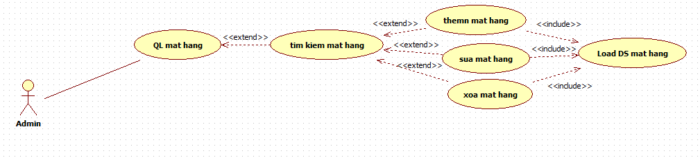

**Hình 2: Sơ đồ use case quản lý mặt hàng**



**Hình 3: Sơ đồ usecase đặt hàng**

**5.4 Mô tả chi tiết một số use case**

**Bảng 7: Mô tả use case đặt hàng**

|  |  |
| --- | --- |
| Usecase | Đặt hàng |
| ID | 01 |
| Tác nhân chính | Khách hàng |
| Phạm vi | Khách hàng truy cập vào website và chọn hàng hóa muốn mua |
| Mô tả ngắn gọn | Usecase này thực hiện khi khách hàng muốn mua mặt hàng từ website. Hệ thống sẽ lưu đơn đặt hàng này. |
| Điều kiện | Hệ thống đang trong trạng thái hoạt động. |
| Các luồng sự kiện | A1. Khách hàng truy cập vào website.  A2. Hệ thống hiển thị ra các sản phẩm.  A3. Chọn sản phẩm cần mua.  A4. Hệ thống sẽ hiển thị chi tiết sản phẩm.  A5. Nếu khách hàng chọn “Thêm vào giỏ” thì hệ thống sẽ hiển thị thông báo mặt hàng được thêm vào giỏ hàng.  A6. Khách hàng vào giỏ hàng để xem thông tin chi tiết giỏ hàng.  A7. Khách hàng có thể quay lại trang chủ để mua tiếp, cập nhật số lượng hàng, xóa mặt hàng, thanh toán.  A8. Khách hàng chọn chức năng “Thanh toán”, hóa đơn sẽ được thêm vào cơ sở dữ liệu, usecase kết thúc. |
| Phạm vi ảnh hưởng | Nếu usecase thực hiện thành công thì cơ sở dữ liệu sẽ được cập nhật thông tin đơn đặt hàng. |

**Bảng 8: Mô tả use case thêm mặt hàng**

|  |  |
| --- | --- |
| Usecase | Thêm mặt hàng |
| ID | 02 |
| Tác nhân chính | Admin, Nhân viên. |
| Phạm vi | Người quản trị đăng nhập vào website quản trị và chọn thêm mặt hàng |
| Mô tả ngắn gọn | Usecase này cho phép người quản trị thêm mặt hàng vào website |
| Điều kiện | Hệ thống ở trạng thái hoạt động và quản trị phải đăng nhập thành công |
| Các luồng sự kiện | A1. Đăng nhập thành công.  A2. Trong danh mục “Mặt Hàng” chọn chức năng “Thêm mặt hàng”.  A3. Hệ thống sẽ hiển thị form thêm mặt hàng.  A4. Người quản trị tiến hành nhập các thông tin về mặt hàng và chọn “Thêm” để lưu mặt hàng.  A5. Hệ thống sẽ kiểm tra các thông tin mà người quản trị nhập vào. Nếu không hợp lệ thì thực hiện luồng sự kiện B1.  A6. Nếu hợp lệ thì hệ thống sẽ lưu vào cơ sở dữ liệu và hiển thị danh sách mặt hàng.  Luồng phụ B1:  1.Hệ thống thông những thông tin chưa nhập đúng.  2.Form nhập thông tin sản phẩm hiển thị.  3.Người quản trị thực hiện lại bước A4. |
| Phạm vi ảnh hưởng | Nếu usecase được thực hiện thành công thì cơ sở dữ liệu sẽ được cập nhật thông tin mặt hàng. |

**Bảng 9: Mô tả use case sửa mặt hàng**

|  |  |
| --- | --- |
| Usecase | Sửa mặt hàng |
| ID | 03 |
| Tác nhân chính | Admin, Nhân viên. |
| Phạm vi | Người quản trị đăng nhập vào website quản trị, trong mục danh sách mặt hàng và chọn sửa mặt hàng |
| Mô tả ngắn gọn | Usecase này cho phép người quản trị sửa thông tin mặt hàng. |
| Điều kiện | Hệ thống ở trạng thái hoạt động và quản trị phải đăng nhập thành công. |
| Các luồng sự kiện | A1. Đăng nhập thành công.  A2. Trong danh mục “Mặt Hàng” chọn danh sách mặt hàng.  A3. Hệ thống sẽ hiện thị form danh sách các mặt hàng.  A4. Người quản trị tìm và chọn mặt hàng cần sửa.  A5. Hệ thống sẽ hiển thị thông tin mặt hàng.  A6. Tiến hành sửa thông tin cần thiết.  A7. Hệ thống sẽ kiểm tra các thông tin mà người quản trị đã chỉnh sửa. Nếu không hợp lệ thì thực hiện luồng sự kiện B1.  A8. Nếu hợp lệ thì hệ thống sẽ hiển thị danh sách mặt hàng và lưu vào cơ sở dữ liệu.  Luồng phụ B1:  Hệ thống thống báo thông tin không hợp lệ.  Hiển thị form nhập thông tin sản phẩm.  Người quản trị thực hiện lại bước A6 |
| Phạm vi ảnh hưởng | Nếu usecase được thực hiện thành công thì cơ sở dữ liệu sẽ được cập nhật thông tin mặt hàng. |

**2.3. Sơ đồ tuần tự**



**Hình 4: Sơ đồ tuần tự “Thêm mặt hàng”**



**Hình 5: Sơ đồ tuần tự “Sửa mặt hàng”**



**Hình 6: Sơ đồ tuần tự “đặt hàng”**



Hình7: Sơ đồ tuần tự “thêm vào giỏ”

**2.4. Sơ đồ lớp**



***Hình* 7*: Sơ đồ Class***

**Chương 3. THIẾT KẾ VÀ CÀI ĐẶT HỆ THỐNG**

**3.1. Thiết kế cơ sở dữ liệu và các mối quan hệ**

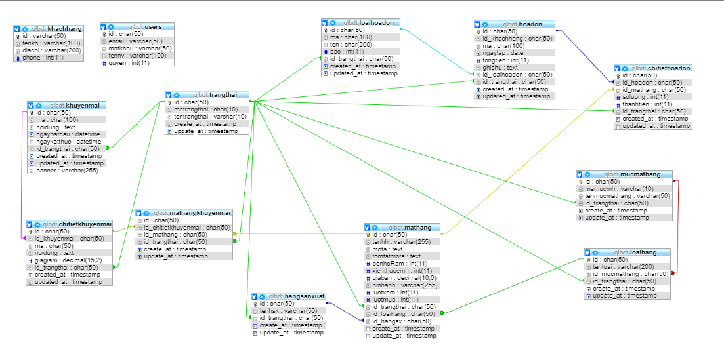

**Hình 8: Cơ sở dữ liệu và các mối quan hệ**

**3.2. Thiết kế các bảng cơ sở dữ liệu**

**Bảng 10: Bảng mục mặt hàng**

|  |  |  |  |
| --- | --- | --- | --- |
| **STT** | **Tên trường** | **Kiểu dữ liệu** | **Ý nghĩa** |
| 1 | id *(Primary)* | char(50) | Mã mục mặt hàng (mã tự sinh) . Khóa chính |
| 2 | mamucmh | varchar(10) | Mã mục mặt hàng |
| 3 | tenmucmathang | varchar(50) | Tên mục mặt hàng |
| 4 | id_trangthai | char(50) | Mã trạng thái |
| 5 | create_at | timestamp | Ngày lập |
| 6 | update_at | timestamp | Ngày cập nhật |

**Bảng 11: Bảng mặt hàng**

|  |  |  |  |
| --- | --- | --- | --- |
| **STT** | **Tên trường** | **Kiểu dữ liệu** | **Ý nghĩa** |
| 1 | id *(Primary)* | char(50) | Mã mặt hàng. Khóa chính |
| 2 | tenhh | varchar(255) | Tên mặt hàng |
| 3 | mota | text | Mô tả |
| 4 | tomtatmota | text | Tóm tắt mô tả |
| 5 | bonhoRam | int(11) | Bộ nhớ ram |
| 6 | kichthuocmh | int(11) | Kích thước màn hình |
| 7 | giaban | decimal(10,0) | Giá bán |
| 8 | hinhanh | varchar(255) | Hình ảnh |
| 9 | luotxem | int(11) | Lượt xem |
| 10 | luotmua | int(11) | Lượt mua |
| 11 | id_trangthai | char(50) | Mã trạng thái |
| 12 | id_loaihang | char(50) | Mã loại hàng |
| 13 | id_hangsx | char(50) | Mã hãng sản xuất |
| 14 | create_at | timestamp | Ngày lập |
| 15 | update_at | timestamp | Ngày cập nhật |

***Bảng 12: Bảng loại hàng***

|  |  |  |  |
| --- | --- | --- | --- |
| **STT** | **Tên trường** | **Kiểu dữ liệu** | **Ý nghĩa** |
| 1 | id *(Primary)* | char(50) | Mã loại hàng. Khóa chính |
| 2 | tenloai | varchar(200) | Tên loại hàng |
| 3 | id_mucmathang | char(50) | Mã mục mặt hàng |
| 4 | id_trangthai | char(50) | Mã trạng thái |
| 5 | create_at | timestamp | Ngày lập |
| 6 | update_at | timestamp | Ngày cập nhật |

**Bảng 13: Bảng hãng sản xuất**

|  |  |  |  |
| --- | --- | --- | --- |
| **STT** | **Tên trường** | **Kiểu dữ liệu** | **Ý nghĩa** |
| 1 | id *(Primary)* | char(50) | Mã hãng sản xuất. Khóa chính |
| 2 | tenhsx | varchar(50) | Tên hãng sản xuất |
| 3 | id_trangthai | char(50) | Mã trạng thái |
| 4 | create_at | timestamp | Ngày lập |
| 5 | update_at | timestamp | Ngày cập nhật |

**Bảng 14: Bảng đơn đặt hàng**

|  |  |  |  |
| --- | --- | --- | --- |
| **STT** | **Tên trường** | **Kiểu dữ liệu** | **Ý nghĩa** |
| 1 | id *(Primary)* | char(50) | Mã hóa đơn (mã tự sinh). Khóa chính |
| 2 | id_khachhang | char(50) | Mã khách hàng |
| 3 | ma | char(100) | Mã đơn đặt hàng |
| 4 | ngaylap | date | Ngày lập đơn đặt hàng |
| 5 | tongtien | int(11) | Tổng tiền |
| 6 | ghichu | text | Ghi chú |
| 7 | id_loaihoadon | char(50) | Mã loại đơn đặt hàng |
| 8 | id_trangthai | char(50) | Mã trạng thái |
| 9 | created_at | timestamp | Ngày lập |
| 10 | updated_at | timestamp | Ngày cập nhật |

**Bảng 15: Bảng chi tiết đơn đặt hàng**

|  |  |  |  |
| --- | --- | --- | --- |
| **STT** | **Tên trường** | **Kiểu dữ liệu** | **Ý nghĩa** |
| 1 | id *(Primary)* | char(50) | Mã chi tiết đơn đặt hàng. Khóa chính |
| 2 | id_hoadon | char(50) | Mã đơn đặt hàng |
| 3 | id_mathang | char(50) | Mã mặt hàng |
| 4 | soluong | int(11) | Số lượng |
| 5 | thanhtien | int(11) | Thành tiền |
| 6 | id_trangthai | char(50) | Mã trạng thái |
| 7 | created_at | timestamp | Ngày tạo |
| 8 | updated_at | timestamp | Ngày cập nhật |

**Bảng 16: Bảng loại đơn đặt hàng**

|  |  |  |  |
| --- | --- | --- | --- |
| **STT** | **Tên trường** | **Kiểu dữ liệu** | **Ý nghĩa** |
| 1 | id *(Primary)* | char(50) | Mã loại đơn đặt hàng (mã tự sinh). Khóa chính |
| 2 | ma | char(100) | Mã loại đơn đặt hàng |
| 3 | ten | char(200) | Tên loại đơn đặt hàng |
| 4 | bac | int(11) | Bậc |
| 5 | id_trangthai | char(50) | Mã trạng thái |
| 6 | created_at | timestamp | Ngày lập |
| 7 | updated_at | timestamp | Ngày cập nhật |

**Bảng 17: Bảng khuyến mãi**

|  |  |  |  |
| --- | --- | --- | --- |
| **STT** | **Tên trường** | **Kiểu dữ liệu** | **Ý nghĩa** |
| 1 | id *(Primary)* | char(50) | Mã khuyến mãi (mã tự sinh). Khóa chính |
| 2 | ma | char(100) | Mã khuyến mãi |
| 3 | noidung | text | Nội dung khuyến mãi |
| 4 | ngaybatdau | datetime | Ngày bắt đầu |
| 5 | ngayketthuc | datetime | Ngày kết thúc |
| 6 | id_trangthai | char(50) | Mã trạng thái |
| 7 | created_at | timestamp | Ngày lập |
| 8 | updated_at | timestamp | Ngày cập nhật |
| 9 | banner | varchar(255) | Hình khuyến mãi |

**Bảng 18: Bảng mặt hàng khuyến mãi**

|  |  |  |  |
| --- | --- | --- | --- |
| **STT** | **Tên trường** | **Kiểu dữ liệu** | **Ý nghĩa** |
| 1 | id | char(50) | Mã mặt hàng khuyến mãi |
| 2 | id_chitietkhuyenmai | char(50) | Mã chi tiết khuyến mãi |
| 3 | id_mathang | char(50) | Mã trạng thái |
| 4 | id_trangthai | char(50) | Mã trạng thái |
| 5 | create_at | timestamp | Ngày lập |
| 6 | update_at | timestamp | Ngày cập nhật |

**Bảng 19: Bảng chi tiết khuyến mãi**

|  |  |  |  |
| --- | --- | --- | --- |
| **STT** | **Tên trường** | **Kiểu dữ liệu** | **Ý nghĩa** |
| 1 | id *(Primary)* | char(50) | Mã chi tiết khuyến mãi (mã tự sinh). Khóa chính |
| 2 | id_khuyenmai | char(50) | Mã khuyến mãi |
| 3 | ma | char(50) | Mã chi tiết khuyến mãi. |
| 4 | noidung | text | Nội dung chi tiết khuyến mãi |
| 5 | giagiam | decimal(15,2) | Giá giảm |
| 6 | id_trangthai | char(50) | Mã trạng thái |
| 7 | created_at | timestamp | Ngày lập |
| 8 | updated_at | timestamp | Ngày cập nhật |

**Bảng 20: Bảng khách hàng**

|  |  |  |  |
| --- | --- | --- | --- |
| **STT** | **Tên trường** | **Kiểu dữ liệu** | **Ý nghĩa** |
| 1 | id *(Primary)* | varchar(50) | Mã khách hàng. Khóa chính |
| 2 | tenkh | varchar(100) | Tên khách hàng |
| 3 | diachi | varchar(200) | Địa chỉ khách hàng |
| 4 | phone | int(11) | Số điện thoại khách hàng |

**Bảng 21: Bảng users**

|  |  |  |  |
| --- | --- | --- | --- |
| **STT** | **Tên trường** | **Kiểu dữ liệu** | **Ý nghĩa** |
| 1 | id *(Primary)* | char(50) | Mã user. Khóa chính |
| 2 | email | varchar(50) | Email |
| 3 | matkhau | varchar(50) | Mật khẩu |
| 4 | tennv | varchar(100) | Tên nhân viên |
| 5 | quyen | int(11) | Quyền |

**3.3. Thiết kế giao diện**

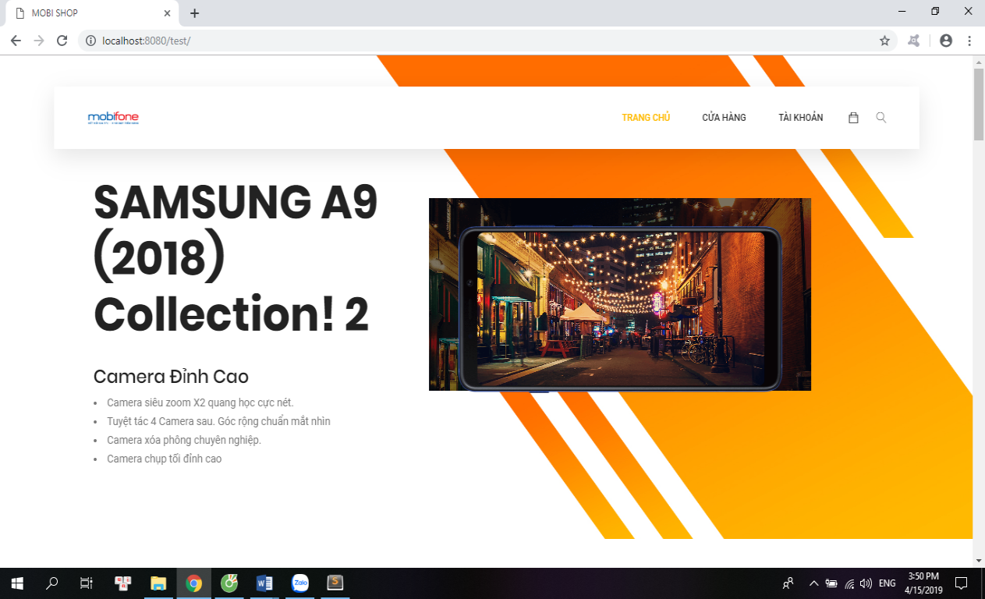

**Hình9: Giao diện trang chủ dành cho khách hàng**

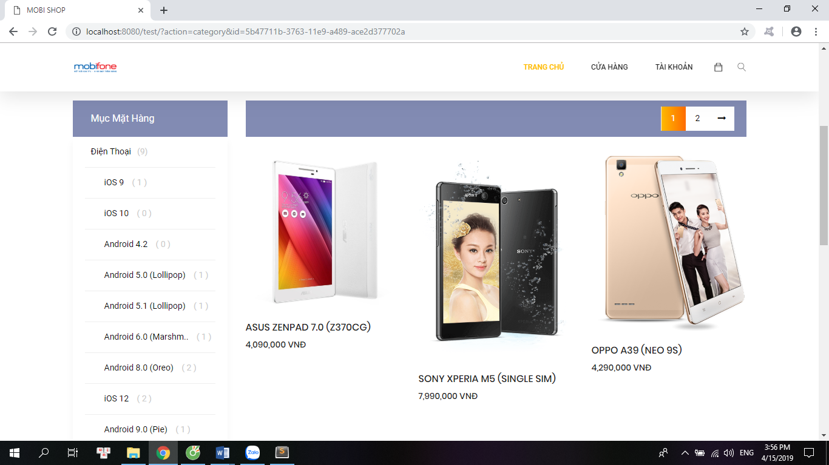

Hình 10: Giao diện trang mặt hàng

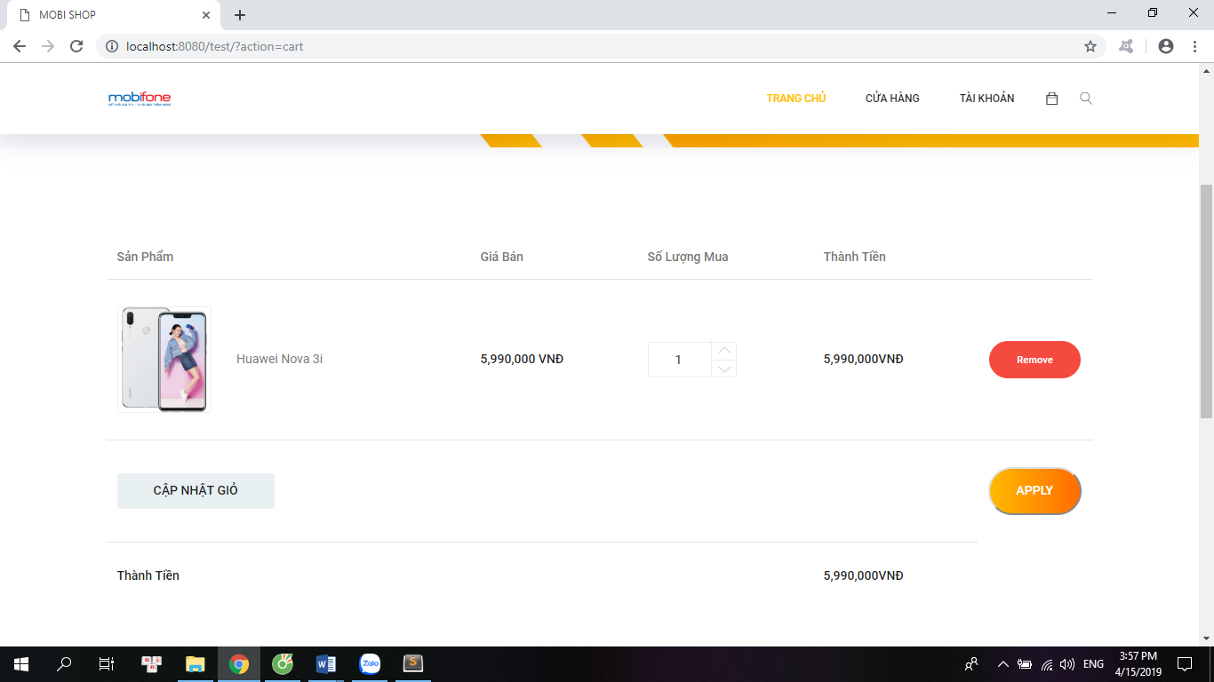

**Hình11: Giao diện trang giỏ hàng**

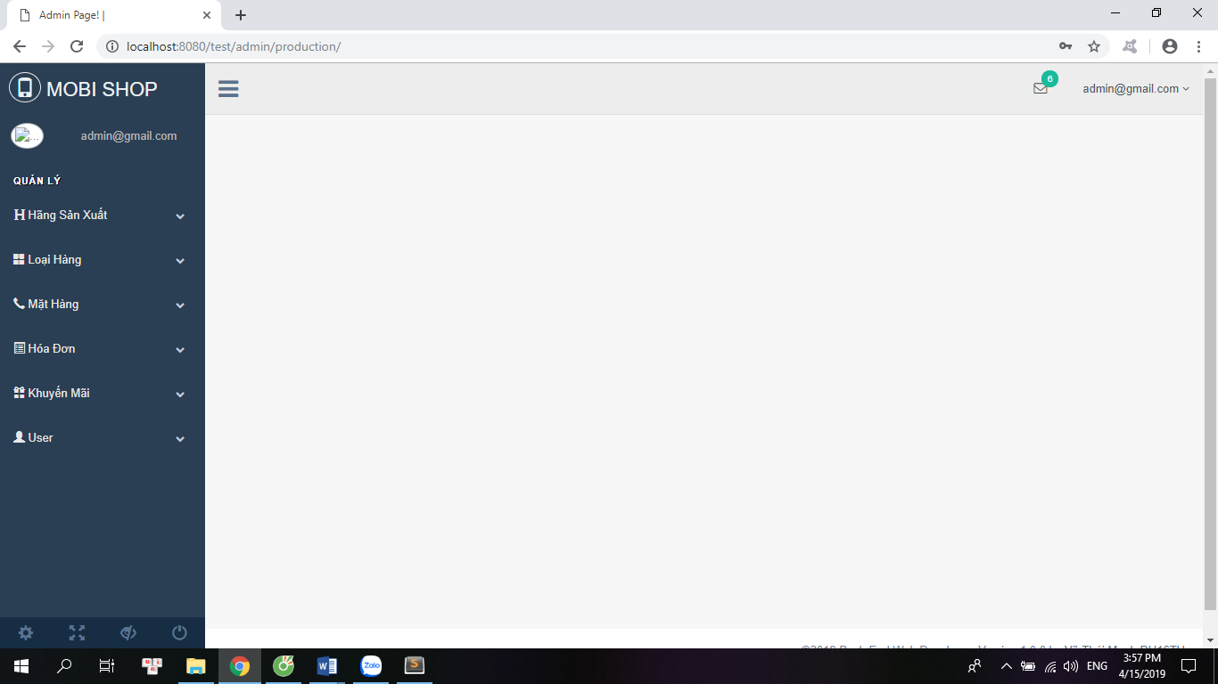

**Hình12: Giao diện trang quản lý**

**Chương 4. KẾT LUẬN**

**4.1. Những vấn đề đạt được**

- *Nội dung*: Thực hiện được những chức năng chính sau:

* Trưng bày sản phẩm và đặt mua hàng trực tuyến.
* Tìm kiếm sản phẩm
* Quản lý thành viên
* Quản lý doanh mục mặt hàng
* Quản lý loại hàng
* Quản lý mặt hàng
* Quản lý hãng sản xuất
* Quản lý khuyến mãi
* Chức năng giỏ hàng
* Quản lý đơn đặt hàng

*- Hình thức*:

* Giao diện thân thiện, đẹp mắt, dễ sử dụng
* Các bước đặt hàng đơn giản, không mất nhiều thời gian
* Trưng bày sản phẩm rõ ràng, hình ảnh, thông tin phong phú

**4.2. Những vấn đề chưa đạt được**

* Chưa xuất đơn hàng ra file excel.
* Chưa làm được phần bình luận.
* Chưa phần nhận xét, đánh giá sản phẩm.
* Thống kê, báo cáo doanh thu.
* Liên kết mạng xã hội.

**4.3. Hướng phát triển**

- Xây dựng thêm một số chức năng chưa hoàn thiện: xuất file excel,bình luận,…

- Cải thiện giao diện ngày càng đẹp mắt, dễ sử dụng, phù hợp với thị hiếu khách hàng.

- Phát triển tính năng bảo trì, khôi phục dữ liệu khi gặp sự cố.

- Cập nhật, áp dụng UI/UX vào xây dựng thiết kế website nâng cao tính tương tác giữa sản phẩm phần mềm với người sử dụng.

- Tích hợp tính năng hỗ trợ khách hàng trực tuyến, chat online.

**TÀI LIỆU THAM KHẢO**

1. Phan Duy Anh, Nguyễn Đăng Khoa. 2016. Xây dựng Website thương mại điện tử cho công ty TNHH thương mại – dịch vụ tin học An Giang. Trường Đại Học An Giang: Khoa Kỹ Thuật – Công Nghệ – Môi Trường.
2. W3Schools Online Web Tutorials. [http://www.w3schools.com.](http://www.w3schools.com/)